Д/з от 02.03, 07.03.
Следующий урок – контрольный!!!
1) Знать знаки во всех пройденных тональностях вместе с их буквенным обозначением.
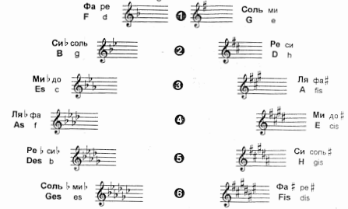
2) Уметь строить тритоны и характерные интервалы в любой пройденной тональности (см. предыдущее д/з).
3) D7 с обращениями и разрешениями.
4) Уметь строить эти аккорды от любого звука. Повторите их интервальный состав.
Б6 (мажорный секстаккорд) = м3+ ч4 Б5/3 (мажорное трезвучие) = б3+м3
М6 (минорный секстаккорд) = б3+ч4 М5/3 (минорное трезвучие) = м3+б3
Б6/4 (мажорный квартсекстаккорд)=ч4+б3 ув.5/3(увелич. трезвучие)=б3+б3
М6/4(минорный квартсекстаккорд)=ч4+м3 ум. 5/3(уменьш. трезвучие)=м3+м3
5) Повторите теорию по интервалам. Уметь строить и обращать все интервалы от примы до октавы от любого звука.

